**Usando Issues**

Você precisa aprender usar Issues, pois participar de outros projetos é extremamente importante para treinar sua criatividade, principalmente se você não sabe como começar a criar um sistema.

**O que uma Issue?**

Uma Issue é na verdade um problema, um levantamento ou uma questão descoberta em determinado sistema ou programa sendo desenvolvido por outra pessoa, e você quando se deparar com esse problema, vai ir até o repositório desse sistema e avisar que está passando por aquele problema.

No caso de você já ser um programador mais experiente, você pode clonar o repositório desse determinado sistema que se encontra o problema e tentar resolve-lo. Se caso você conseguir resolver esse problema, você cria um fork desse projeto. Nesse caso estará fazendo um pool request.

Vamos começar a saber que quando um problema é encontrado, você não vai no projeto e logo de cara cria uma Issue, primeiro você pesquisa sobre o seu problema dentro do repositório do sistema que deseja, pois alguém já pode ter passado pelo mesmo problema e você poderá ter uma solução mais rapidamente sem a necessidade de criar uma nova reclamação e esperar ela ser respondida ou fechado caso já houver essa resolução.

Caso realmente não encontre a solução para o seu problema então vá até o repositório e clique no botão ‘New Issue’, dê um título para sua Issue e descreva o problema, depois clique em ‘Submit new issue’. Após esse processo é só esperar uma resposta de alguém para conseguir a resolução do seu problema.

Em caso de o sistema que estiver com problemas for o seu e alguém apontou um problema através de uma issue, você pode resolver esse problema e responder, quanto tudo já estiver respondido você poderá fechar a issue e marca-la como resolvida.

* Clique em lock conversation
* Escolha a opção ‘Resolved’
* Clique no botão ‘Lock conversation on this issue’

Fazendo esse processo, não será mais possível que ninguém comente esse issue.

Crie sua Assinatura para respostas de suas Issues

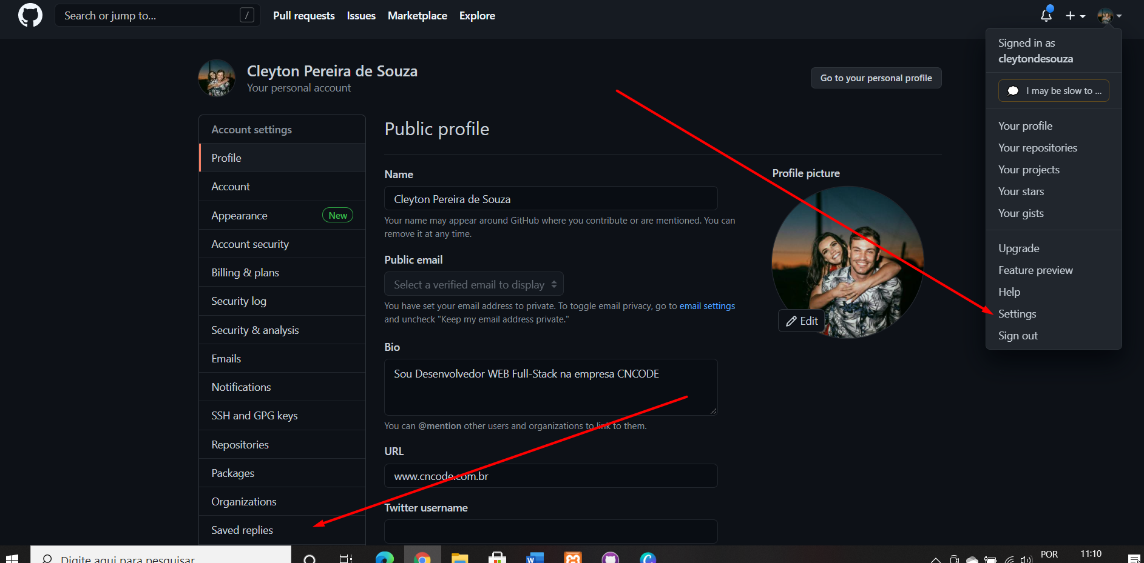Siga os seguintes passos:

1. Clique no seu ícone
2. Clique em Settings
3. Clique em Saved replies

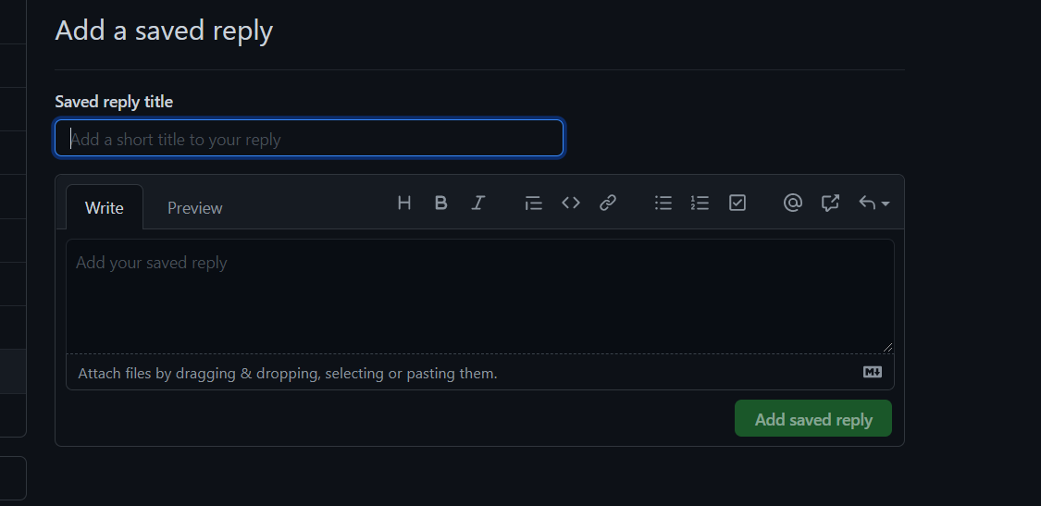

Como na imagem, coloque um nome para a assinatura, escreva a assinatura como desejar e clique em ‘Add Saved reply’.

Pronto, agora já podemos usar a assinatura

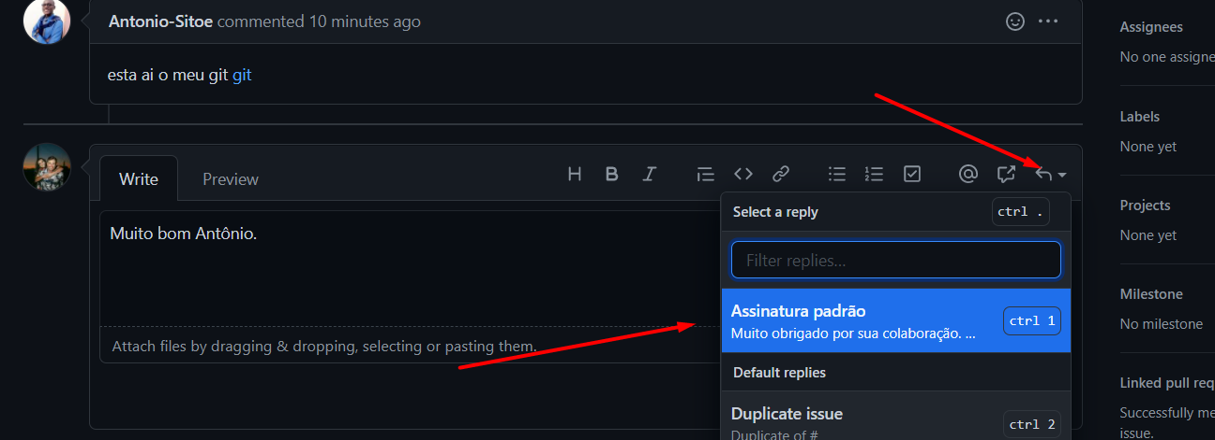

Para adicionar em um comentário ou resposta, clique na setinha para a esquerda, depois escolha a assinatura desejada, se quiser pode clicar em ‘Preview’ para visualizar como ficará a mensagem no envio.

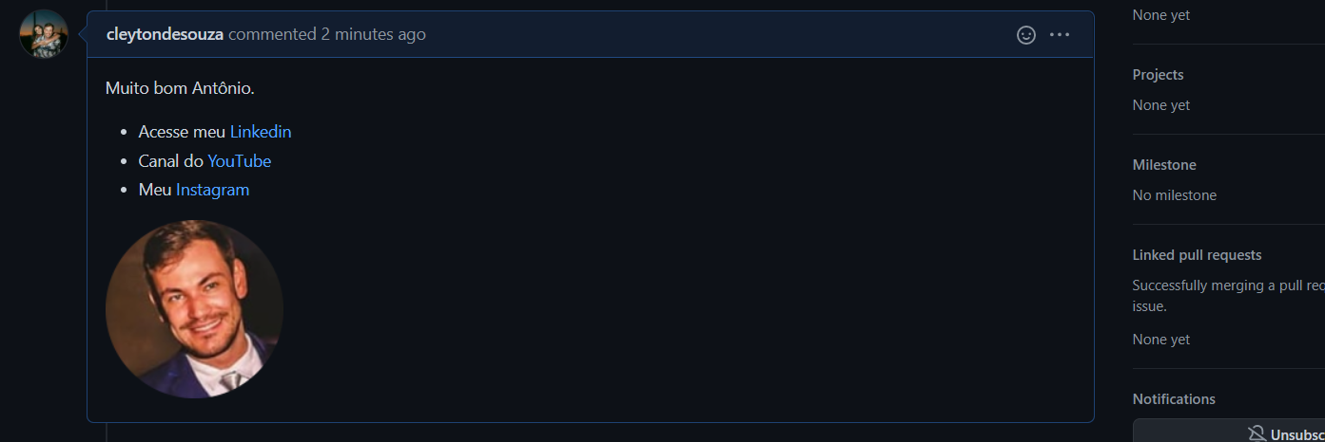

Esse é o resultado.